La guerre des boutons

J' ai bien aimé le premier film parce qu' il y avait de la bagarre et Lebrac et l Aztec fesaient la guerre J'ai bien aimé aussi la peti gibus parce qu'il fesait rire

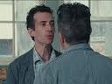
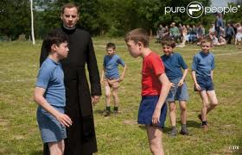
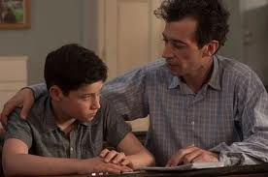
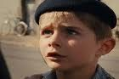
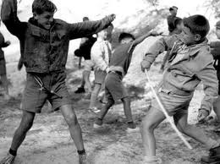
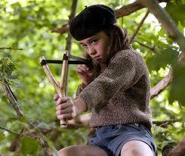
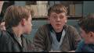
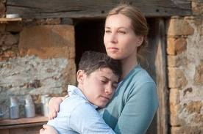
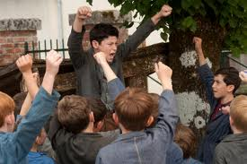
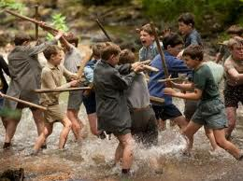
C'était très bien pendant tout le film.

